**LAPORAN PRAKTIKUM 12**

**LAYANAN WEB**



**DISUSUN OLEH:**

**AFIFAH GHAISANI IMANA**

**L200190198**

**PROGRAM STUDI TEKNIK INFORMATIKA**

**FAKULTAS KOMUNIKASI DAN INFORMATIKA**

**UNIVERSITAS MUHAMMADIYAH SURAKARTA**

**TAHUN 2019/2020**

***Kegiatan 1.***

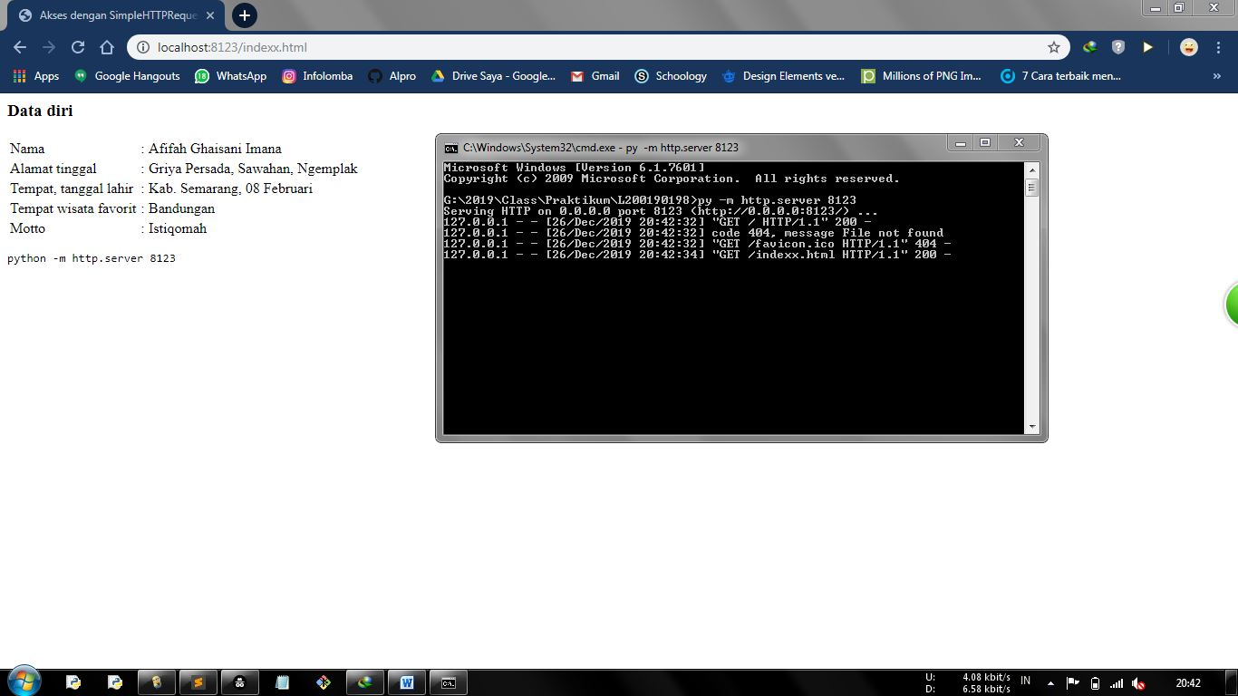

***Kegiatan 2.***

Source code dari program python.

print("<!DOCTYPE html>\n")

print("<head><title>Akses dengan CGIHTTPRequestHandler</title></head>")

print("<body>")

print("<h3>Data diri</h3>")

print("<table><tr>")

print("<td>Nama</td>")

print("<td>:</td>")

print("<td>Afifah Ghaisani Imana</td>")

print("</tr>")

print("<tr>")

print("<td>Alamat tinggal</td>")

print("<td>:</td>")

print("<td>Griya Persada, Sawahan, Ngemplak</td>")

print("</tr>")

print("<tr>")

print("<td>Tempat, Tanggal Lahir</td>")

print("<td>:</td>")

print("<td>Ambarawa, 08 Februari</td>")

print("</tr>")

print("<tr>")

print("<td>Tempat Wisata Favorit</td>")

print("<td>:</td>")

print("<td>Bandungan</td>")

print("</tr>")

print("<tr>")

print("<td>Motto</td>")

print("<td>:</td>")

print("<td>Istiqomah</td>")

print("</tr>")

print("</tr></table>")

print("<pre>python -m http.server 8456</pre>")

print("</body></html>")

Screenshot dari halaman web.

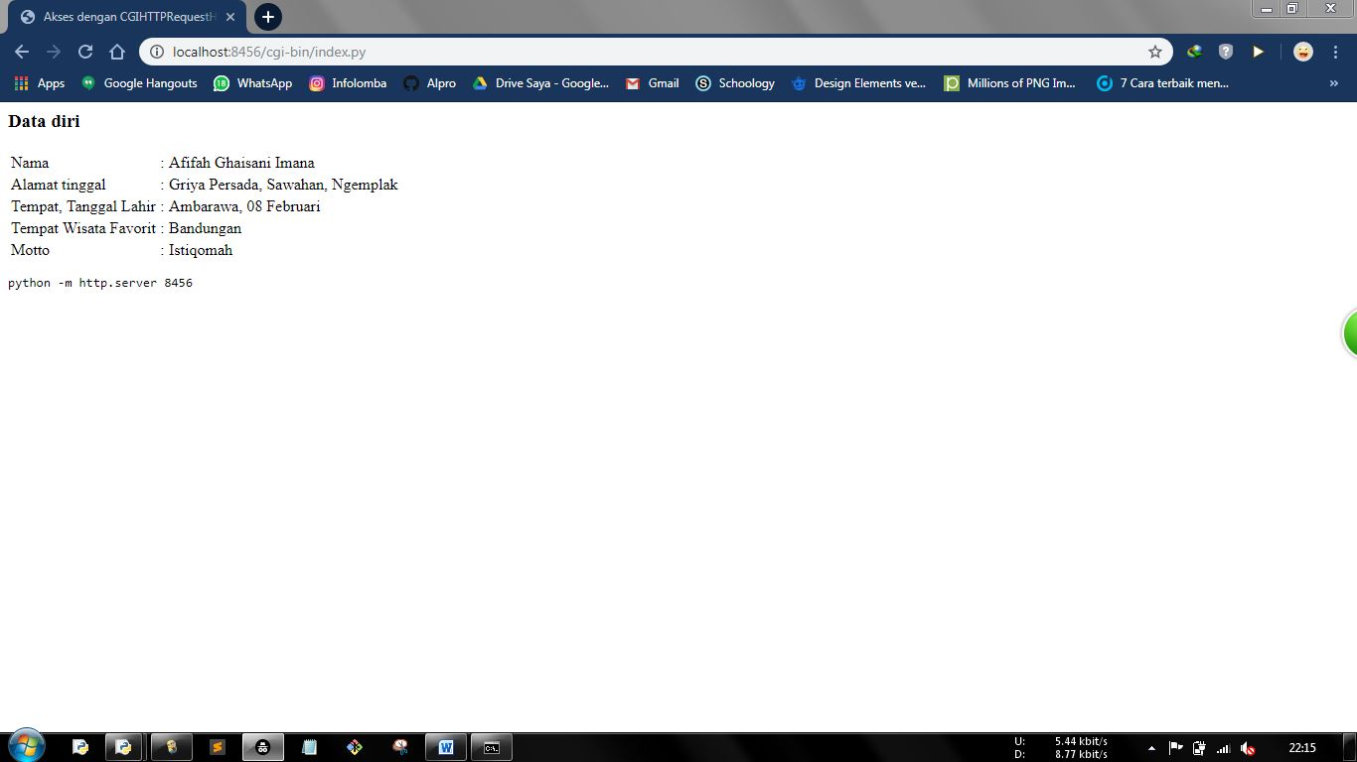

***Kegiatan 3.***

Source code dari program python.

def hitung_luas():

"""fungsi menghitung luas dari persegi"""

sisi = 4

luas = sisi*sisi

return luas

print("<!DOCTYPE html>\n")

print("""<html>

<head>

<title>Bangun Geometri</title></body>\n""")

print("<h1>Bangun Geometri</h1>")

print("<table>")

print("""<tr>

<td>Nama Bangun</td>

<td>:</td>

<td>Persegi</td></tr>

<tr>

<td>Dimensi(2D/3D)</td>

<td>:</td>

<td>2 Dimensi</td></tr>

<tr>

<td>Rumus Luas</td>

<td>:</td>

<td>sisi x sisi</td></tr>

<tr>

<td>Parameter 1(sisi)</td>

<td>:</td>

<td>4</td></tr>

<tr>

<td>Luas</td>

<td>:</td>

<td>""")

print(hitung_luas())

print("""</td></tr></table></body></html>""")

Screenshot dari halaman web.

